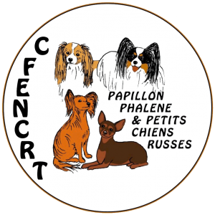 | CLUB FRANÇAIS DE L’EPAGNEUL NAIN CONTINENTAL ET DU RUSSKIY TOY  Demande de cotation 3/6

Race : Russkiy Toy (Petit Chien Russe) – Variété :
N° de tatouage ou transpondeur :
N° Livre d’Origine (LOF) :
Nom du chien :
Date de naissance : ………………………………………………. Sexe :
Nom du Père :
Nom de la mère :
Propriétaire :
Adresse :
Code Postal : …………………………… Ville :

Téléphone : …………………………… Mail :

QUALIFICATIF | LIEU DE  L’EXPOSITION | DATE | TYPE EXPOSITION | JUGE

3 EXC dont 1 en SPE, RE, CHPT ou NE sous 2 juges différents

Copies à fournir par e-mail :
- Pages des catalogues où le qualificatif a été obtenu

- Slip du jugement

- Pédigrée complet pour les cotations 2/6 3/6, 4/6, 5/6, 6/6 (3 générations)

- Test d’Aptitude Naturelle (TAN) ou CSAU

- Empreinte génétique (ADN) enregistrée dans la base SCC

- Examen des rotules (âge minimum 15 mois) effectué par un vétérinaire inscrit à l’ordre des vétérinaires

Formulaire de demande de cotation à retourner accompagné des documents à :

cotation.rt@gmail.com

